**XY561** *Scheda creata il 30 novembre 2023*

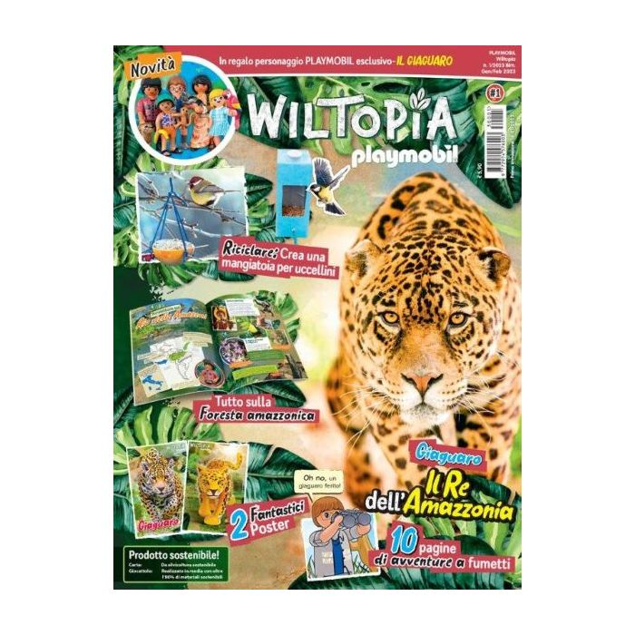

**Descrizione storico-bibliografica**

\***Wiltopia Playmobil**. - N. 1 (gen.-feb. 2023)-n. 3 (mag.-giu. 2023). - Milano : Raffi, 2023. – 3 volumi : ill. ; 28 cm. ((Bimestrale. - ISSN 2974-5764. - CFI1116547

Variante del titolo: *Playmobil Wiltopia

Soggetto: Animali - Periodici per ragazzi

**Informazioni storico-bibliografiche**

**PlayMobil Wiltopia - Magazine**

La nuova linea di Playmobil in materiali sostenibili

Periodicità Bimestrale | Editore Pieroni Distribuzione S.r.l.

Da 8,90 €

Imparare e conoscere non avverrà solo attraverso il gioco: ad attendere i bambini e i loro genitori ci sarà molto altro da scoprire! La linea include un ampio assortimento di **15 animali** e **12 cuccioli** provenienti dai **5 continenti**, tutti da collezionare e conoscere

<https://www.primaedicola.it/playmobil-wiltopia-magazine-collana.html>